Советские летчики Герои Советского Союза А.А. Морозов, В.И. Гаранин и А.И. Шапошников в Кремле после вручения медалей «Золотая Звезда»

http://waralbum.ru/155687/
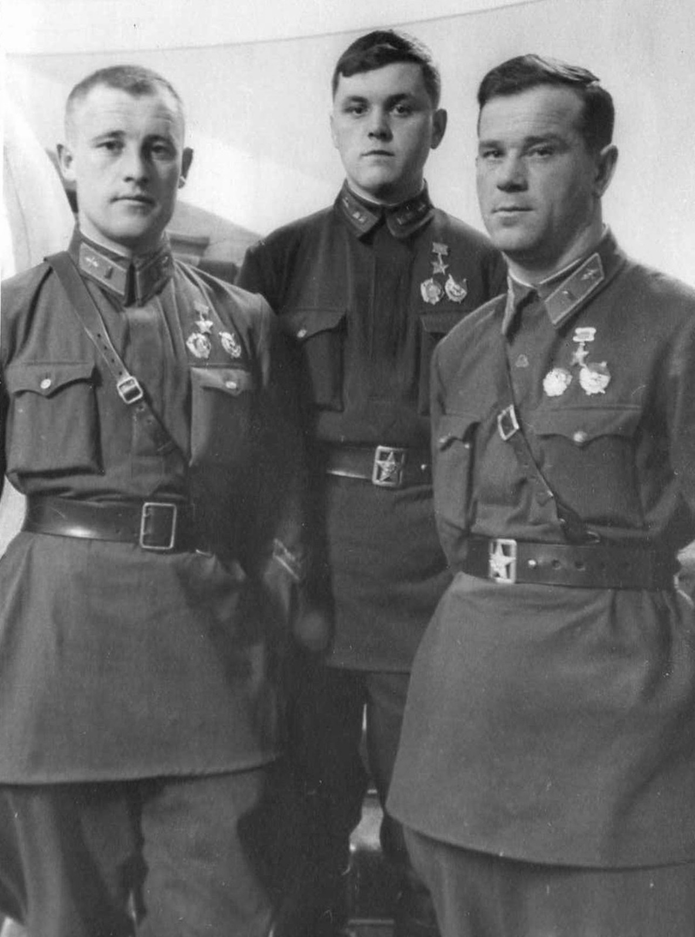
Советские летчики Герои Советского Союза в Кремле после вручения медалей «Золотая Звезда» и орденов Ленина. На фото слева-направо: командир звена 4-го истребительного авиаполка капитан Анатолий Афанасьевич Морозов, заместитель командира эскадрильи 254-го истребительного авиаполка лейтенант Владимир Иванович Гаранин, заместитель командира эскадрильи 751-го авиаполка дальнего действия капитан Александр Иванович Шапошников.
Анатолий Афанасьевич Морозов (1916—1944) в Красной Армии с 1934 г. Участник советско-финляндской войны. Участник Великой Отечественной войны с первых ее дней. Звание Героя Советского Союза присвоено 27.03.1942 г. С июля 1942 г. Анатолий Афанасьевич стал командиром 4-го ИАП, с августа 1943 года командовал 9-м ГИАП. Погиб в результате несчастного случая 18 июня 1944 г. Всего, до момента своей гибели, совершил более 300 боевых вылетов, уничтожил лично 11 (в том числе 1 тараном) и в группе 3 самолета противника.
Владимир Иванович Гаранин (1920—1969) в Красной Армии с 1939 г. Участник Великой Отечественной войны с первых ее дней. Звание Героя Советского Союза присвоено 27.03.1942 г. за 130 боевых вылетов, 5 сбитых лично (в том числе 1 тараном) и 1 в группе самолетов противника. После ранения и лечения в госпитале был направлен в 32-й ГИАП. Всего за время войны сбил 14 самолетов противника.
Александр Иванович Шапошников (1912—1967) в Красной Армии с 1934 г. Участник советско-финляндской войны. Участник Великой Отечественной войны с первых ее дней. Звание Героя Советского Союза присвоено29.03.1942 г. за 93 боевых вылета (из них 87 ночью). С мая 1943 г. – командир 19-го Гвардейского авиаполка дальнего действия. Всего за годы войны совершил 318 боевых вылетов, в составе экипажа сбил 2 самолета противника, сам трижды был сбит.

